**МИНИСТЕРСТВО ОБРАЗОВАНИЯ ИРКУТСКОЙ ОБЛАСТИ**

**Муниципальное бюджетное общеобразовательное учреждение**

**«Средняя общеобразовательная школа № 50 г. Слюдянки»**

**МБОУ СОШ № 50**

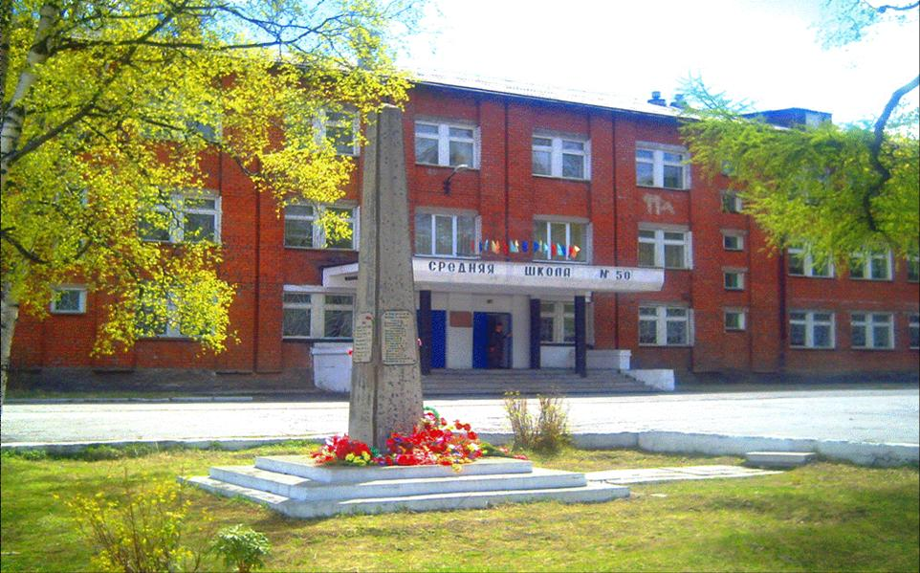

**ИНФОРМАЦИОННАЯ**

**СПРАВКА**

**о деятельности**

**Родительского Открытого Университета**

**за 2016-2019 учебный год**

**и перспективе его развития**

**Слюдянка, 2019 г.**

**«Семья, как общечеловеческая ценность, является транслятором культурного наследия, этических норм и традиций».**

И.А. Федосеева

Из материалов сборника V международных

Байкальских родительских чтений, Иркутск, 2016.

ВЕДЕНИЕ.

В образовательном пространстве района Муниципальное бюджетное общеобразовательное учреждение «Средняя общеобразовательная школа №50 г. Слюдянки» является школой гендерного обучения, работающей:

* **по теме** **муниципального эксперимента «Реализация гендерного подхода в обучении, как условии успешной социализации личности».** (Приказ от 31.08.2011г № 165/1-од.)

Основная цель гендерного обучения – реализация задачи образовательной политики на современном этапе. «В создании системы образования, соответствующей вызовам ХХI века, социальным и экономическим потребностям развития страны, запросам личности, общества, государства» - **доклад рабочей группы президиума Государственного совета РФ по вопросам реформы образования 29 августа 2001 года.**

* **по воспитательной программе «Школа гражданского становления»**. (Приказ от 08.01.2008 г. №3; Рецензия - ОГОУДПО «Иркутский институт повышения квалификации работников образования» от 04.11.2008г.)

Основная цель гражданско-патриотического направления воспитательной системы школы ориентирована на реализацию приоритетной задачи **Национальной доктрины образования в Российской Федерации**: «воспитание патриотов России, уважающих права и свободу личности и обладающих высокой нравственностью».

В условиях перехода России к правовому государству, к демократичному обществу, к рыночной экономике, к образованию предъявляются принципиально новые духовно-нравственные и социально-экономические требования. «Школа – в широком смысле этого слова – должна стать важнейшим фактором гуманизации общественно-экономических отношений, формирования новых жизненных установок личности (доклад рабочей группы президиума Государственного совета РФ по вопросам реформы образования 29 августа 2001 года)».

СОДЕРЖАНИЕ.

В целях реализации современных социальных требований к системе школьного образования, повышения ее социальной роли сегодня многие школы сотрудничают с учреждениями высшего профессионального образования. Для школы №50 такой площадкой стал Иркутский педагогический институт.

В результате сотрудничества на протяжении пяти лет на базе школы функционирует филиал Иркутского регионального отделения Общероссийской общественной организации «Центр Гуманной педагогики» (далее ЦГП). Курирует филиал доктор педагогических наук, профессор Олимпиада Александровна Лапина.

На 01 января 2019 года филиал объединяет 23 учреждения образования и культуры МО Слюдянский район: школы, детские сады, дома детского творчества, городские библиотеки, комитет по социальной политике и культуре муниципального образования Слюдянский район.

Работа филиала осуществляется по четырём направлениям:

Направление первое - «Гуманная педагогика-педагогика будущего».

Направление второе - «Преемственность».

Направление третье - «Родительский Открытый Университет».

Направление четвертое - «Культурное наследие – вчера и сегодня».

Эти направления регламентируются следующими документами:

* **2011г.- договор о сотрудничестве с Иркутским региональным отделением Общероссийской общественной организации «Центр гуманной педагогики»** (договор от 08.10.2011г.)
* **2015г.- программа дошкольного и начального уровней образования в условиях реализации Федерального государственного образовательного стандарта дошкольного образования «Нам по пути».**  (Рецензенты: Е.Б.Ковалева - к.п.н. доцент кафедры психологии и педагогики ОГАОУ ДПО ИРО; О.В. Удова - к.п.н., доцент ИГУ.)
* **2016г.- соглашение о сотрудничестве по организации работы «Родительского Открытого Университета»** **на базе МБОУ СОШ №50 г. Слюдянки.** (4-х стороннее соглашение от 01.03.2016г.).
* **2016г.- договор о сотрудничестве с Иркутским региональным отделением Международной общественной организацией «Лига защиты культуры»** (договор от 03.10.2016г.)

**Созданию в школе Родительского Открытого Университета (далее РОУ)** способствовало получение информации из следующих источников:

1. Представление документов председателем Слюдянского районного женсовета Б.С. Рудых:

* **Указ Президента Российской Федерации № 761 от 1 июня 2012 года о Национальной стратегии действий в интересах детей на 2012 – 2017 годы**;
* **Распоряжение Губернатора Иркутской области от 25.12 2-12 года №163 «О стратегии действий в интересах детей на 2012-2017 годы в Иркутской области».**
* **Базовый системный проект «РЕБЕНОК, ОБЩЕСТВО, СЕМЬЯ – СТРАТЕГИЯ, ТАКТИКА» («РОССТ») реализуемый Иркутским областным советом женщин с 2013 года**, основная идея которого – объединение усилий и ресурсов государства и общества в реализации Региональной стратегии. Проект поддержан органами государственной власти, местного самоуправления и широкой общественностью. В областном конкурсе социально значимых проектов «Губернское собрание общественности Иркутской области» он занимает первое место в 2013, 2014, 2015 годах.

1. Консультации кандидата психологических наук, доцента Ольги Владимировны Удовой по вопросам открытия на базе школы РОУ и практическая помощь в заключение четырехстороннего договора: областной совет женщин, Иркутский государственный Университет, МКУ «Комитет по социальной политике и культуры муниципального образования Слюдянский район», школа №50 г. Слюдянки.

**01.03.2016 г.**- дата заключения договора об открытии РОУ на базе МБОУ СОШ №50 г. Слюдянки.

**16.03.2016г.-** РОУ распахнул свои двери для педагогов и родителей района при поддержке:

1. Районного женсовета (договор о сотрудничестве от 03.09.2015г.;
2. МКУ «Комитет по социальной политике и культуре» (4-х стороннее соглашение от 01.03.2016г.
3. Родительская общественность (Районный Родительский комитет, Управляющий совет МБОУ СОШ № 50, Общешкольный родительский комитет МБОУ СОШ № 50).

**Работа РОУ регламентирована следующими документами:**

1. Соглашение о сотрудничестве.
2. Положение о Родительском Открытом Университете (общественная организация «Иркутский областной совет женщин», ФБГОУ ВПО «Иркутский государственный университет»);
3. Положение о филиале Родительского Открытого Университета (общественная организация «Иркутский областной совет женщин», ФБГОУ ВПО «Иркутский государственный университет»);
4. Положение Родительского Открытого Университета.
5. Приказ о создании «Родительский Открытый Университет»
6. Программа Родительского Открытого Университета (ФБГОУ ВПО «Иркутский государственный университет»);
7. Программа Родительского Открытого Университета;
8. План работы филиала «Центр гуманной педагогики»;
9. План работы «Родительский Открытый Университет» на текущий учебный год;
10. План работы филиала «Родительский Открытый Университет» на текущий учебный год;
11. Перспективный план работы сессий Родительского Открытого Университета на 2015-2020 гг.;
12. План-сетка работы сессий РОУ на текущий учебный год;

**Решение** о создании Родительского Открытого Университета на базе школы принималось коллегиально:

-в педагогическом коллективе прошли ознакомительные семинары, круглые столы по проблемам актуальности и перспективности данной формы работы с родителями. Прошел расширенный педагогический совет с Общешкольным родительским комитетом и Управляющим советом школы, на котором было принято решение об открытии Родительского Открытого Университета на базе школы № 50 для родителей всех образовательных организаций города Слюдянки;

-были организованы встречи с ведущими специалистами МКУ «Комитет по социальной политике Слюдянского района»;

-встреча с председателем районного женсовета;

-получены консультации у руководителя иркутским отделением международной общественной организации «Родительская забота» Ольги Владимировны Удовой.

**После принятия решения** о создании был проведен ряд организационных мероприятия:

1. Создали совет РОУ. В него вошли: администрация, преподаватели, педагог- психолог, социальный педагог школы.
2. Утвердили четыре направления работы РОУ.
3. Назначили руководителей направлений РОУ.
4. Провели опрос родителей дошкольных, общеобразовательных, дополнительных учреждений, с целью выявления их интересов по вопросам воспитания и общего развития детей.

Анализ опроса показал, что наиболее востребованы темы: начальная практическая логопедия, развитие речи ребенка, стресс, переутомление, агрессия, чрезмерное увлечение компьютером, готовность к школе, подготовка к Государственной итоговой аттестации.

1. Определили темы, цели и задачи РОУ.
2. Составили план работы с учетом востребованных тем.
3. МКУ «Комитет по социальной политике и культуры Слюдянского района» была проделана большая информационно-агитационная работа с руководителями образовательных организаций района.
4. Приняли участие в *V Международных Байкальских Родительских Чтениях «Приобщение к региональной культуре в практике семейного воспитания»,* в количестве 12 человек от школы.

Цель РОУ: Создание системы непрерывного психолого-педагогического образования родителей, формирование у них новых родительских компетенций, отвечающих вызовам времени. Содействие возрождению традиционных устоев и уклада семьи, популяризация положительного опыта семейного воспитания.

**Задачи:**

1. Формировать у слушателей Университета осознание необходимости своего внутреннего изменения во благо семьи, детей и будущего страны.
2. Содействовать возрождению традиционных устоев и уклада семьи, гармонизации супружеских отношений.
3. Повышать родительскую грамотность в вопросах воспитания детей.
4. Вооружать родителей современными психолого-педагогическими знаниями о психическом, физическом, интеллектуальном развитии ребенка на различных возрастных этапах его жизни.

**Принципы** реализации Программы:

-гуманистическая ориентация во взаимодействии с семьей;

-обеспечение субъектной позиции всех участников педагогического процесса;

-интеграция и дифференциация целей, задач и действий участников педагогического процесса, направленных на воспитание и развитие детей;

-управление взаимодействием детей и родителей;

-единство педагогического просвещения и самообразования родителей;

-многообразие форм работы с родителями;

-стимулирование родителей к сотрудничеству;

-принцип добровольности;

-принцип конфиденциальности.

В апреле 2016 г. в актовом зале школы состоялось открытие РОУ, куда были приглашены родители из каждого класса всех школ города Слюдянки, педагоги, представители общественности для ознакомления с целями, направлениями и возможностями Родительского Открытого Университета. Всем были розданы буклеты, памятки и план работы на учебный год. Присутствовало 126 слушателей. Таким образом, было обеспечено распространение информации об открытии РОУ среди педагогической и родительской общественности образовательных организаций города.

В газете «Копейка» №11 (775) от 23-29.03.2016 года вышла статья Натальи Федотовой «Университет для мам и пап» об открытии Родительского Открытого Университета.

На страницах районной газеты «Славное море» открыли рубрику РОУ «Школьная страничка для родителей», которая в течение апреля, мая, июня, июля, августа публиковала материалы для родителей: «Родительский Открытый Университет»; «Семейные ценности»; «Технологии саморазвития личности», «Первоклашкам скоро в школу!» «Нам все по силам, когда мы вместе!», «Осенняя ярмарка для дошколят», «Просто о сложном».

**Структура работы РОУ** школы понятна и удобна для родителей.

Сессии РОУ проводятся 1 раз в четверть, используя в качестве рабочих площадей актовый зал, читальный зал библиотеки, учебные классы школы. Сессия состоит из 4х направлений: «психология», «педагогика семейного воспитания», «возрастная физиология», «содружество семьи и школы».

Каждая сессия начинается с небольшого концерта, на котором звучат приветственные слова и пожелания в адрес родителей от руководителей образовательных учреждений и руководящих структур города. Здесь же родители знакомятся с программой сессии и тематичесодержанием секций.

**VIII сессия**

**«РОДИТЕЛЬСКИЙ ОТКРЫТЫЙ УНИВЕРСИТЕТ»**

**школы №50 г. Слюдянка**

**при участии инновационной педагогической площадки**

**специалистов социально-психологической службы**

**в системе образования Слюдянского района.**

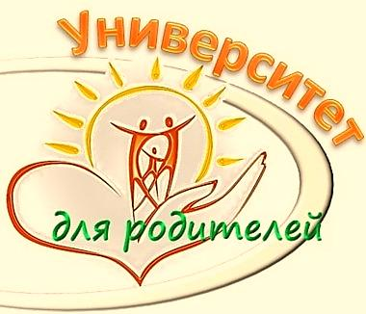**Тема: «Социализация и безопасность»**

**Место проведение:** МБОУ «СОШ №12» г. Байкальск

**Время проведения:** 29 марта 2019 г. в 17.30 час

**Ответственные за проведение РОУ:**

Золотова Н.В., Крестина Е.В.

**Участники:** родители учащихся МБОУ «СОШ» №10, 11, 12, 52, МБОУ НШДС № 13, 14, 16, 17.

**ПРОГРАММА**

|  |  |  |  |  |  |
| --- | --- | --- | --- | --- | --- |
| 17.20- 17.30 | I этаж | | Регистрация участников | | |
| 17.30-18.00 | II этаж  Актовый зал | | Приветственное слово:  Творческий коллектив  -Ольга Викторовна Соломаха, директор школы №12  -Шиманович Виолетта Геннадьевна, заместитель директора по УВР школы №50  Координация слушателей Университета:  -Наталия Владимировна Золотова, руководитель филиала ООО ИРО «Центр гуманной педагогики», руководитель РОУ школы №50 | | |
| 18.10- 19.00 | Работа в секциях: выступление участников | | | | |
| **Направления** | | | | | |
| **Психология** | | **Возрастная физиология** | | **Содружество**  **семьи и школы** | **Педагогика**  **семейного воспитания** |
| Руководитель  **Дьяконова**  **Оксана Семёновна**  Кабинет № 20 | | Руководитель  **Сакун**  **Елена Дмитриевна**  Кабинет № 21 | | Руководитель  **Чалых**  **Лада Витальевна**  Кабинет № **17** | Руководитель  **Итегелова**  **Светлана Григорьевна**  Актовый зал |
| **1 – 4 классы**  Тема:  **«Психологический климат в семье»**  Выступающие:  **Е.В. Крестина**, педагог-психолог,  ведущий специалист отдела образования Слюдянского района  **Лекция с элементами игрового взаимодействия**  **«Погода в доме»**  **А.Л. Капустина**, педагог-психолог МБОУ ООШ №1  **Мини-тренинг**  **«От сердца – к сердцу»** | | **5-6 классы**  Тема:  **«Здоровье ребенка»**  Выступающие:  **М.В. Кундрюцкова**, медицинский работник МБОУ «СОШ №12»  **Лекция «Здоровый ребенок»**  **Е.Д. Сакун**  учитель биологии**,** химии МБОУ «СОШ №12»  **Лекторий**  **«Здоровое питание»**  **О.С. Дьяконова**  педагог-психолог МБОУ «СОШ №12»  **Практикум**  **«Добрый день!»** | | **7-8 классы**  Тема:  **«Общение в школе и дома»**  Выступающие:  **М.А. Попова,**  педагог-психолог МБОУ СОШ №50  **Проблемный инфообзор «Буллинг, троллинг»**  **И.С. Кадов**,  педагог-психолог МБОУ СОШ №2  **Мини-тренинг на взаимодействие «Семейные ценности».** | **9 – 11 классы**  Тема:  **«Успешный выпускник»**  Выступающие:  **Л.А. Слепкова**, социальный педагог МБОУ «СОШ №11»  **«Права и обязанности выпускника»**  **С.Г**. **Итегелова**, педагог-психолог МБОУ «СОШ №12»  **Лекционный материал с элементами тренинга «Успешный выпускник»** |
| Выставка книг, рекомендованных к прочтению учащимися | | | | | |

После пленарной части родители расходятся по направлениям. Прослушивают выступления докладчиков, задают вопросы, участвуют в практикумах, остаются со специалистами на индивидуальные беседы.

Работа сессионных секций длится до полутора часов, в зависимости от объема подготовленного руководителями направлений тематического материала и интереса родителей к предложенным темам.

Каждый слушатель РОУ имеет возможность в течение года посетить все направления Университета.

**Для работы с родителями в секциях привлекаются специалисты разного профиля:** педагоги, психологи, медицинские и социальные работники, сотрудники сферы культурного просвещения и полиции.

Список специалистов, работавших со слушателями РОУ филиала РОУ:

-педагоги-психологи

-логопед-дефектолог

-специалисты ДОУ

-фтизиатр ЦРБ

-детский терапевт ЦРБ

-заведующая отделом информационно - библиографической работы МБУ Центральной библиотеки Слюдянского района

-руководитель ППЭ

-представители линейной полиции

-заведующая Информационно-методическим центром Управления образования

-начальник отдела образования

-заместитель главы района по социальным вопросам

-настоятель Свято-Никольского храма г. Слюдянка

**В секциях используются разные формы работы и взаимодействия с родителями**

Пример использования форм работы с родителями на I сессии филиала РОУ:

|  |  |
| --- | --- |
| **Формы работы** | Секции:  «Психология»  «Содружество семьи и школы»  «Педагогика общения»  «Возрастная физиология» |
| Лекция | Все |
| Проектирование возможных ситуаций | «Психология», «Содружество семьи и школы» |
| Опрос | «Психология», «Возрастная физиология» |
| Диалог | «Педагогика общения» |
| Элементы тренинга | «Психология», «Педагогика общения» |
| Мини-практикум | «Психология», «Возрастная физиология» |
| Физминутка | «Возрастная физиология» |
| Визуализация | Все |
| Информационно-раздаточный материал | Все |
| Отзыв о работе секции | Все |

На одном занятии могут быть реализованы две и более формы работы, в зависимости от тематики и количества докладчиков, выступающих перед родителями.

Как показала практика, родителям наиболее интересны мини-лекции, переходящие в практикумы. Большим успехом пользуется тематический информационно-раздаточный материал.

**Кадровые ресурсы филиала:**

-педагоги и специалисты (педагог-психолог, социальный педагог, руководитель музея и др.) школы;

-педагоги и специалисты школ и детских садов района;

-представители МКУ «Комитет по социальной политике и культуры Слюдянского района»

-представители районного женсовета

-специалисты различных социально-значимых структур города и района

Все специалисты, участвующие в работе Родительского Открытого Университета, имеют профессиональное образование, необходимый стаж работы и обладают теми качествами, которые позволяют им работать с родителями: умение сопереживать, готовность работать, великодушие, терпеливость.

**Материально-техническая база РОУ:**

Родительский Открытый Университет действует на базе школы для родителей образовательных учреждений города и района.

Все кабинеты, в которых проходят секции, оснащены достаточным количеством посадочных мест, ЖК телевизорами и персональными компьютерами, оборудованием, хорошо освещены, что способствует качественному донесению информации до родителей.

Анализ посещаемости РОУ показал, что 20% родителей посетили все сессии филиала, 12% пропустили одно занятие.

После каждой сессии родители оставляют отзывы о работе РОУ.

Весомую поддержку работе Родительского Открытого Университета оказывает МКУ «Комитет по социальной политике и культуры Слюдянского района». Все мероприятия, Родительского Открытого Университета внесены в план районных мероприятий. Осуществляются информационные рассылки по образовательным организациям района. На совещании руководителей образовательных организаций регулярно освещаются итоги работы РОУ. Специалисты МКУ «Комитета по социальной политике и культуры Слюдянского района» не просто присутствуют на всех мероприятиях, но и активно в них участвуют.

Проблемы семейного воспитания могут стать глобальными проблемами того общества, в котором нам предстоит жить. Если мы плохо воспитываем своих детей или вовсе стараемся переложить заботу о них на чужие плечи, — мы своими руками строим себе будущее, в котором нас будут окружать, может быть, успешные и деловые, но равнодушные люди.

Директор школы № 50________________Н.И Крысенок

Куратор РОУ ___________Н.В. Золотова.